昌乐县税务局开展社会信用体系建设宣传
昌乐县税务局以“便民办税春风行动”为契机，发挥党建引领作用，深入推进“诚信建设万里行”活动，联合县地方金融监管局、农商行开展“红色联盟 税银共进”党建共建。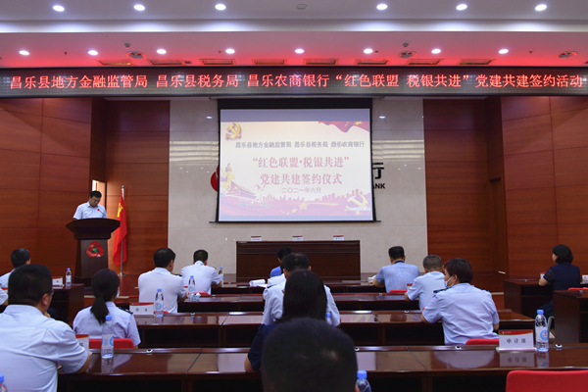
活动上，三个单位主要负责同志分别致辞，简要介绍了本单位在党建共建、税银互动、营商环境等方面的工作情况，并对下一步党建共建工作提出希望和要求。随后，三个单位分管负责同志共同签订了“红色联盟 税银共进”党建共建协议书，并为纳税优质客户代表“税贷通”举行授信仪式。
此次活动以党建引领，集中向社会群众宣传社会信用体系建设政策法规，普及信用知识，并利用展板介绍社会信用体系建设的注意事项、案例和管理条例等，使社会公众对社会信用体系建设的重要性有了更加深刻的了解，进一步提升了全社会的信用意识和诚信理念，有力地促进了全社会依法诚信纳税。

